創造的教育＝福祉＝人間学会（CHEWS）
エクスカーション ２０１３夏
テーマ ： 地域を支える文化と教育力を探る

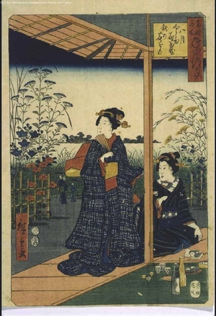

Utagawa Hiroshige
Famous Views of Annual Events in the Eastern Capital
: Eighth Month Fireworks at the MukojimaGarden
（EDO TOKYO MUSEUM）
創造的教育＝福祉＝人間学会（CHEWS） エクスカーション ２０１３夏
テーマ ： 地域を支える文化と教育力を探る
Ⅰ．エクスカーションの流れ
日時： 平成25年7月30日（火）午後
≪理事・評議員・事務局ミーティング≫ 1時45分~2時20分
（「珈琲館」 鐘ヶ淵駅西口徒歩3分ファミリーマート側K・Tビル1階 ℡：03－3613-3346 ）
※ 一般会員の方で、早めに到着された場合にはお席の余裕があります。
１．≪集合場所と時間≫
一般会員の参加者の方は、東武伊勢崎線・鐘ヶ淵駅西口改札前、2時30分に集合してください。
２．≪東向島地区の文化史散策≫ 2時30分～3時10分
案内：佐原滋元
３．≪地域社会における教育実践の見学≫（墨田川高校夏季講習、吹奏楽部、水泳部など視察）
3時10分～4時00分
吹奏楽部活動視察 （3時10分～25分） 音楽部活動視察（3時25分～40分）、
（3時40分～３時50分）、夏季講習等状況視察（3時50分～4時00分 等
４．≪教育実践研究≫ 4時00分～4時50分
「東京のナンバースクールの歴史的意義と教育 ～「七高」を中心にして～
報告：井上常一（墨水会会長）
コメンテーター ：清水新二（奈良女子大学名誉教授・放送大学客教授）
（報告20分 その後 ディスカッション）

―― 向島百花園へ移動 ―――

５. ≪コミュニティ研究≫ 5時00分～6時00分
「向島の地域誌研究」（会場 向島百花園茶室）
報告：佐原滋元（百花園初代亭主佐原鞠塢より8代目 向島学会理事長 地域誌家 ）
コメンテーター：多田統一（駿河台文学会会長 産業考古学会評議員 東京産業考古学会理事）
司会：黒須伸之（日本大学法学部講師・社会学）
６. ≪懇親会≫ ( 向島百花園内 お成座敷) 6時00分～7時30分

―― オプショナル・サーベイ ――
７．≪地域観察≫ 「東京スカイツリー付近、開発の現況実地観察」 7時40分～9時00分
案内：加村隆治（前品川区立清水台小学校長、現中央区立教育委員会・教育センター講師）
※墨田区内循環ﾊﾞｽ（側面にオリジナル･ラッピングを施した地域振興デザイン小型バス）で向島百花園から東京スカイツリーへ移動（運賃100円 所要時間20分7時41分発の「すみりんちゃん」は国内に2台しかない電気モーターバスで、車体は7000万円します。エンジン振動がなく、排気ガスも出ません。循環路線を1周したあとは1時間充電しないと動きません。
7時56分、8時11分発の「すみまるくん」は、一般的なディーゼル・エンジン搭載のバスです。）

Ⅱ．向島地区の踏査予定場所の地誌

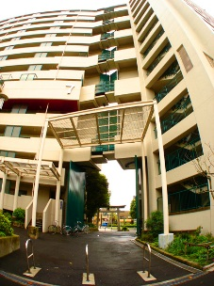
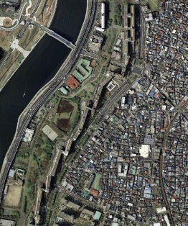
○白鬚橋にある防災団地
全長1.2キロの長城のような団地は、大火災が発生したときにはゲートを閉じ、設置された放水装置を駆動させることによって、団地全体が地域全体を守る巨大な防火シャッターのような働きをするように設計されている。

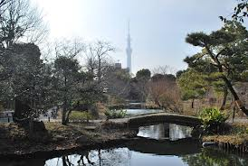
- 向島百花園
仙台出身の佐原鞠塢（さはらきくう）が、文化2（1805）年に開園した江戸期の景観を残している花園。もともと梅園であったが、古来よりの詩歌に描かれた草花を集めて植えるようになったこともあり、百花園の名前が付けられた。ここに来れば俳句の題材になるような花々は、ほとんど確認することができる。国の史跡および名勝に指定されている。門の額は大田南畝による。

- 都立墨田川高等学校
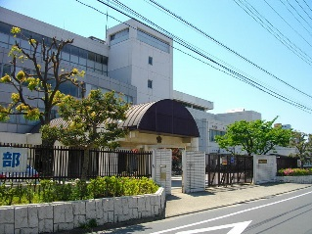
大正10（１９２１）年に創立した旧東京府立第七中学校を前身とする地域の伝統校であり、戦後の改革期に「第七高等学校」の名称が使われたことから、地域では「七高」という名称で呼ばれることが多い。進学指導推進校に指定されている伝統的な進学校である。水泳部は部員であった田辺詔子が2009年に１００ｍ高校新記録を塗り替えるなど国内屈指の実力を持ち、また100名を越える部員による吹奏楽部は、日本管楽合奏コンテスト（無制限大規模、ブラインド審査）で、連続して全国大会に進出するなど東京屈指の実力を持つ。校歌は弘田龍太郎作曲、歌詞は幸田露伴が書いている。

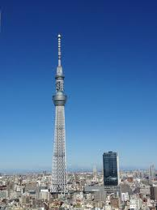
- 東京スカイツリー
２０１２年に竣工した東武電鉄系列の電波塔会社が経営する、デジタル通信の進歩に対応するための送信施設。全高６３４ｍで電波塔としては、現時点で世界一の高さとなっている。長らく社会・経済停滞感が覆っていた日本社会に、目に見える形で「成長」という希望感を与えた影響は大きい。これといった特色のなかった墨田区地域に「特別な空間」と景観を与もたらした。世田谷区桜上水からも目視できる東京のランドマークとなっている。他面、古くからの地域の商店などは、関連の新商業施設に顧客を吸い取られ、かえって衰退しているともいわれる。

Ⅲ．エクスカーション対象地域の特色と講師等

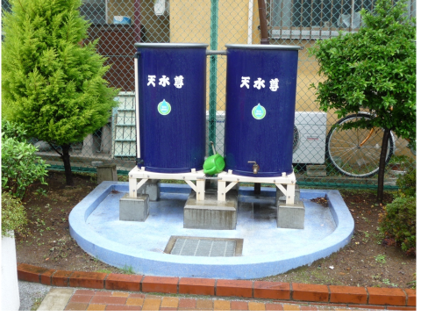
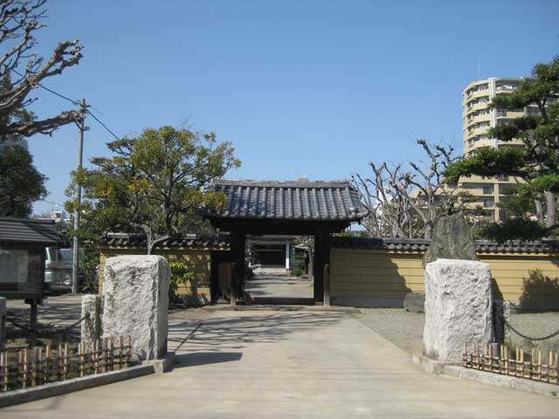

- ≪向島の地誌≫
向島の一帯はかつて浅草の方向からみた向こう岸の「島」という語源をもっている。江戸中心地からは郊外の地域であり、今日でも包括的に「墨東」という呼び名であらわされる一帯と重なっている。

地域内には江戸期より以前に起源を持つ寺社仏閣なども見られ、東向島の蓮花寺は、鎌倉期に起源をもつ名刹である。コミュニティ構成は古来より系譜を持つ住民層、封建制崩壊後の流入者の系譜、高度成長時代以降の現代型流入住民層からなる。震災や戦争の災害を蒙った経験から、地域コミュニティが管理する防災広場、あるいは左の写真の「天水尊」という雨をタンクに貯蔵して打ち水などに使うような工夫が見られる。

２．≪講師等紹介≫
佐原滋元（百花園初代亭主佐原鞠塢より8代目 向島学会理事長 地域誌家 ）
井上常一（墨水会会長）
清水新二（奈良女子大学名誉教授・放送大学講師）
多田統一（駿河台文学会会長 産業考古学会評議員 東京産業考古学会理事）
加村隆治（前品川区立清水台小学校長、現中央区立教育委員会・教育センター講師）

３．≪地域関係のURL≫
向島学会 http://www.mukojima.org/
都立墨田川高等学校 http://www.sumidagawa-h.metro.tokyo.jp/cms/html/top/main/index.html
向島百花園 http://www.tokyo-park.or.jp/park/format/index032.html

《 懇親会のお知らせ 》
今回のエクスカーションでは、歴史的な史跡でもある向島百花園の敷地内にある「お成座敷」をお借りしまして懇親会の会場といたします。茶道、花道、俳句の会、お月見などに使われる風情のある建造物ですが、クーラーは完備しています。江戸期以来の庭園の夜景を鑑賞しつつの会食としたいと思います。「会席弁当」の用意の必要がありますので、参加を希望される方は必ず期日までに、メールにてご連絡ください。
参加費・・・・・3500円（飲み物付）
締め切り・・・7月25日（木）
申し込み先 メール・アドレス ： lect1007@law.nihon-u.ac.jp
（ 黒須伸之 ）

